**LAPORAN RESMI PRAKTIKUM ALGORITMA & PEMROGRAMAN**



**NAMA :**

* Farrel Culbert Early Karendi - 1103210027
* Satria Fajar Rachmadianto - 1103210023

**JURUSAN TEKNIK ELEKTRO**

**FAKULTAS TEKNOLOGI ELEKTRO dan INDUSTRI CERDAS**

**INSTITUT TEKNOLOGI TELKOM SURABAYA SEMESTER GENAP 2021/2022**

1. **Latar Belakang**

Program yang dibuat untuk tugas besar mata kuliah praktikum algoritma dan pemograman dasar adalah program resi. Resi adalah istilah yang sering digunakan dalam jasa ekspedisi yang artinya adalah sebuah nomor unik yang diberikan oleh jasa ekspedisi setelah barang yang akan dikirim diterima oleh jasa ekspedisi yang bertujuan untuk memberikan identitas terhadap suatu barang (Wigraha, 2021). Alasan membuat program resi adalah untuk membantu beberapa bidang seperti bidang industri atau bidang logistik dalam memastikan aliran barang atau *supply chain*.

1. **Alur dan Cara Kerja**

* Flowchart

Gambar 1

Penjelasan :

Flowchart diawali dengan menampilkan tampilan menu yang terdiri dari 3 pilihan yaitu tambahkan resi, tampilkan resi, dan keluar. Jika user memilih 1 maka akan muncul tampilan input data paket yang harus diisi oleh user dan jika user sudah mengisi input data paket maka akan terjadi *looping* dan kembali ke menu. Jika user memilih 2 maka program akan melihat apakah user sudah mengisi input data paket atau belum, jika user belum mengisi input data paket maka program akan error dan program akan terhenti sedangkan jika user sudah mengisi input data paket maka program akan menampilkan output berdasarkan informasi yang diinputkan user sebelumnya dan program akan menuliskan output kedalam file.txt serta terjadi *looping* dan kembali ke menu. Jika user memilih 3 maka akan ada pertanyaan apakah user ingin mengakhiri program, jika user mengetikkan “ya” maka program akan terhenti dan jika user mengetikkan “tidak” maka program akan melakukan *looping* dan kembali ke menu.

* Program

Program dapat dilihat dalam tautan berikut:

<https://github.com/FarrelCulbert/project-alpro/tree/main>

catatan:

terdapat 7 file koding yang ada pada tautan github diatas, file final dari program resi ini terdapat dalam file yang bernama 6_Done.

1. **Luaran**

Output yang dihasilkan program terdiri dari 2 tampilan, tampilan yang pertama berupa output CLI (*Command Line Interface*) yang bisa dilihat pada *command prompt* pada *software* visual studio code. Tampilan yang kedua berupa file yang disimpan didalam *drive* komputer yang dapat dibuka dengan menggunakan notepad

* *Command line interface*

Gambar 2

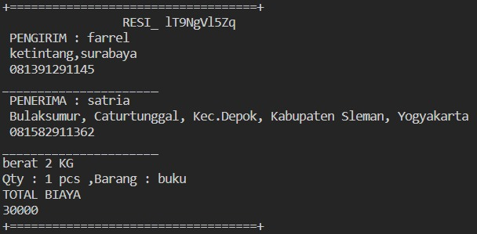

Gambar 3

Pada gambar 2 merupakan gambar yang menampilkan tampilan menu dan juga input data. Menu terdiri dari 3 bagian, yaitu tambahkan resi, tampilkan resi, keluar. Tambahkan resi akan menghasilkan ouput seperti pada gambar 2,Input Resi. Tampilkan resi akan menghasilkan output seperti pada gambar 3 yang mana terdapat beberapa informasi mengenai nomor resi, nama dan alamat pengirim atau penerima serta, dan keterangan mengenai barang yang akan dikirim mulai dari berat, jumlah, nama barang serta total biaya pengiriman.

* Notepad

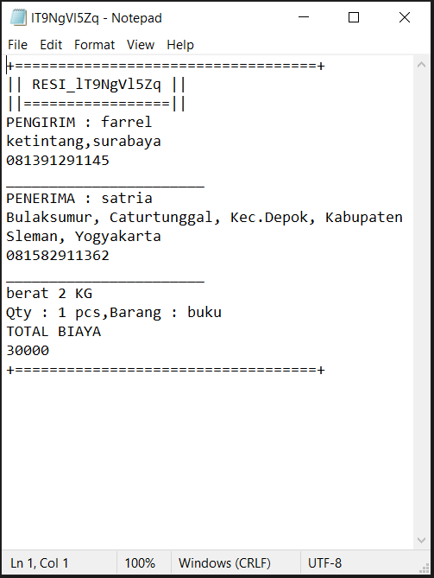

Gambar 4

Pada gambar 4 merupakan tampilan output yang disimpan didalam *drive* komputer dengan format txt. Namun pada program kali ini tidak menggunakan format txt melaikan menamai file sesuai dengan nomor resi dan dapat dibuka dengan menggunakan notepad atau visual studio code. Menulis output kedalam file bertujuan agar output bisa dicetak atau dibagikan dengan mudah. Mode yang digunakan untuk menulis file pada program ini adalah “a” atau append, penggunaan append bertujuan agar setiap output memiliki filenya sendiri-sendiri dan tidak menindih file yang sudah ada isinya.

1. **Kesimpulan**

Program resi ini diharapkan mampu membantu beberapa pihak dalam memastikan *supply chain* dan juga program resi ini akan terus dikembangkan untuk memaksimalkan kinerjanya seperti memperbaiki error dan menambahkan fitur agar sesuai dengan kebutuhan beberapa pihak yang menggunakan program ini.

1. **Daftar Pustaka**

Wigraha, D.A. (2021). *Resi Pengiriman, Definisi, Fungsi, dan Cara Melacak Pesanan*. [online] Resi Pengiriman, Definisi, Fungsi, dan Cara Melacak Pesanan. Available at: https://mitra.bukalapak.com/artikel/resi-pengiriman-definisi-fungsi-dan-cara-melacak-pesanan-114912 [Accessed 17 Jul. 2022].